# Gedanken

* Lebensmittel Nährstoffbestimmung 🡪 Volumenbestimmung 🡪 Hauptfokus = Bestimmung der Tiefeninformationen zu einem Bild
* Nährstoffbestimmung ist stark abhängig von:
  + Dichte
  + Volumen
  + Formel zur Masseberechnung: m = p * V
* Volumenbestimmung ist stark abhängig von:
  + Bildauflösung und -rauschen
  + Genauigkeit der Tiefeninformationen
  + Aktive & passive Verfahren zur Bestimmung der Tiefeninformationen

# Berechnung der Tiefeninformationen

* Quelle: <https://medium.com/beyondminds/depth-estimation-cad24b0099f>
* Analog dem menschlichen biologischen Vorbild des Sehapparats
* **Passive Methode** = Dual camera
  + Dual camera depth estimation = <https://www.youtube.com/watch?v=OYwm4VM6uNg&ab_channel=FirstPrinciplesofComputerVision>
  + Dual camera setup im iPhone nutzt:

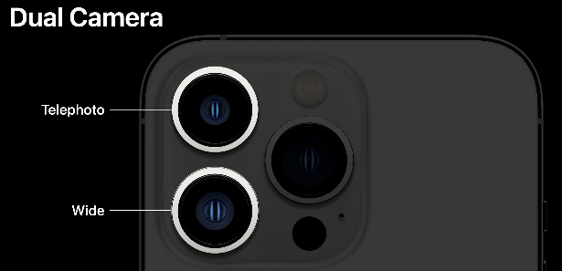

* + Algorithmen zur Berechnung der Tiefe = SIFT
* **Aktive Methoden** = LiDAR / time of flight
  + LiDAR Scanner im iPhone nutzt :

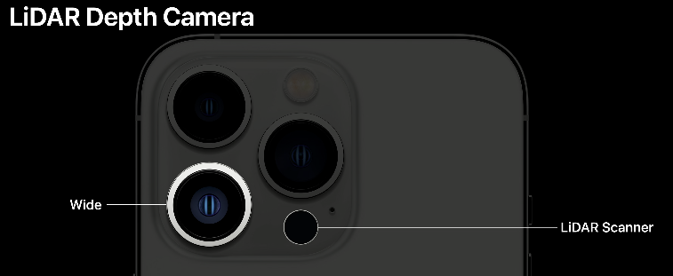

* **Single Image Methoden** = Verwendung von KNN (*auf die in dieser Arbeit nicht eingegangen wird*)

# Pipeline 3D Rekonstruktion (image-based 3D reconstruction)

🡪 Image-based 3D reconstruction = passive Methode im Bereich der 3D Rekonstruktion

1. **Image acquisition** **and selection** = Fotografieren des Objects aus verschiedenen Blickwinkeln (= Serien von Bildern) + Selektion der besten Bilder zur Verarbeitung
2. **Feature point extraction and matching**
   1. **SIFT** (Extraktion von Merkmalspunkten (features) in ausgewählten Bildern
   2. **RANSAC** = Abgleich + Übereinstimmung zwischen mehreren Bildern finden
3. **Calculation of camera parameters + 3D coordinates of scene**
   1. **Structure from motion (SfM)** 🡪 SfM nutzt Korrespondenzen zur Schätzung der genauen Kameraposen und 3D-Koordinaten der Szene / des Objekts 🡪 spärliche 3D-Punktwolke des Objekts (sparse point cloud)
   2. **Bundle adjustment**
4. **Production of dense 3D scene model** = multi-view-stereo (MVS) 🡪 nimmt Bilder mit Kameraposen Information 🡪 dichte 3D-Punktwolke des Objekts
   1. **CMVS** (Clustering-views for Multi-View Stereo) 🡪 Preprocessor zur Kachelung großer Bilddaten
   2. **PMVS** (Patch-based Multi-view Stereo) 🡪 zur Verdichtung der Punktwolke
5. **Calculation of absolute object scale** (Helmert-Transformation)
6. **Mesh creation** = **Delaunay Triangulation** = Konstruktion von Triangulationsmeshes
7. **Fill holes in created 3D mesh**
   1. volume-based methods
   2. surface-based methods
8. **Calculate volume from 3D triangulated mesh**
   1. **Convex hull method** (1. **Konvexe Hülle** von 3D Mesh bilden 🡪 **Graham scan** algorithm; 2. Z. Xu and H. Xu, “Fast algorithm of computing volume based

on convex hull,” Computer Engineering and Applications,

vol. 29, no. 4, 2013.)

* 1. Slicing method (fällt raus, da als Eingabe eine Punktwolke erwartet wird)
  2. Projection method (fällt raus, da als Eingabe eine Punktwolke erwartet wird)